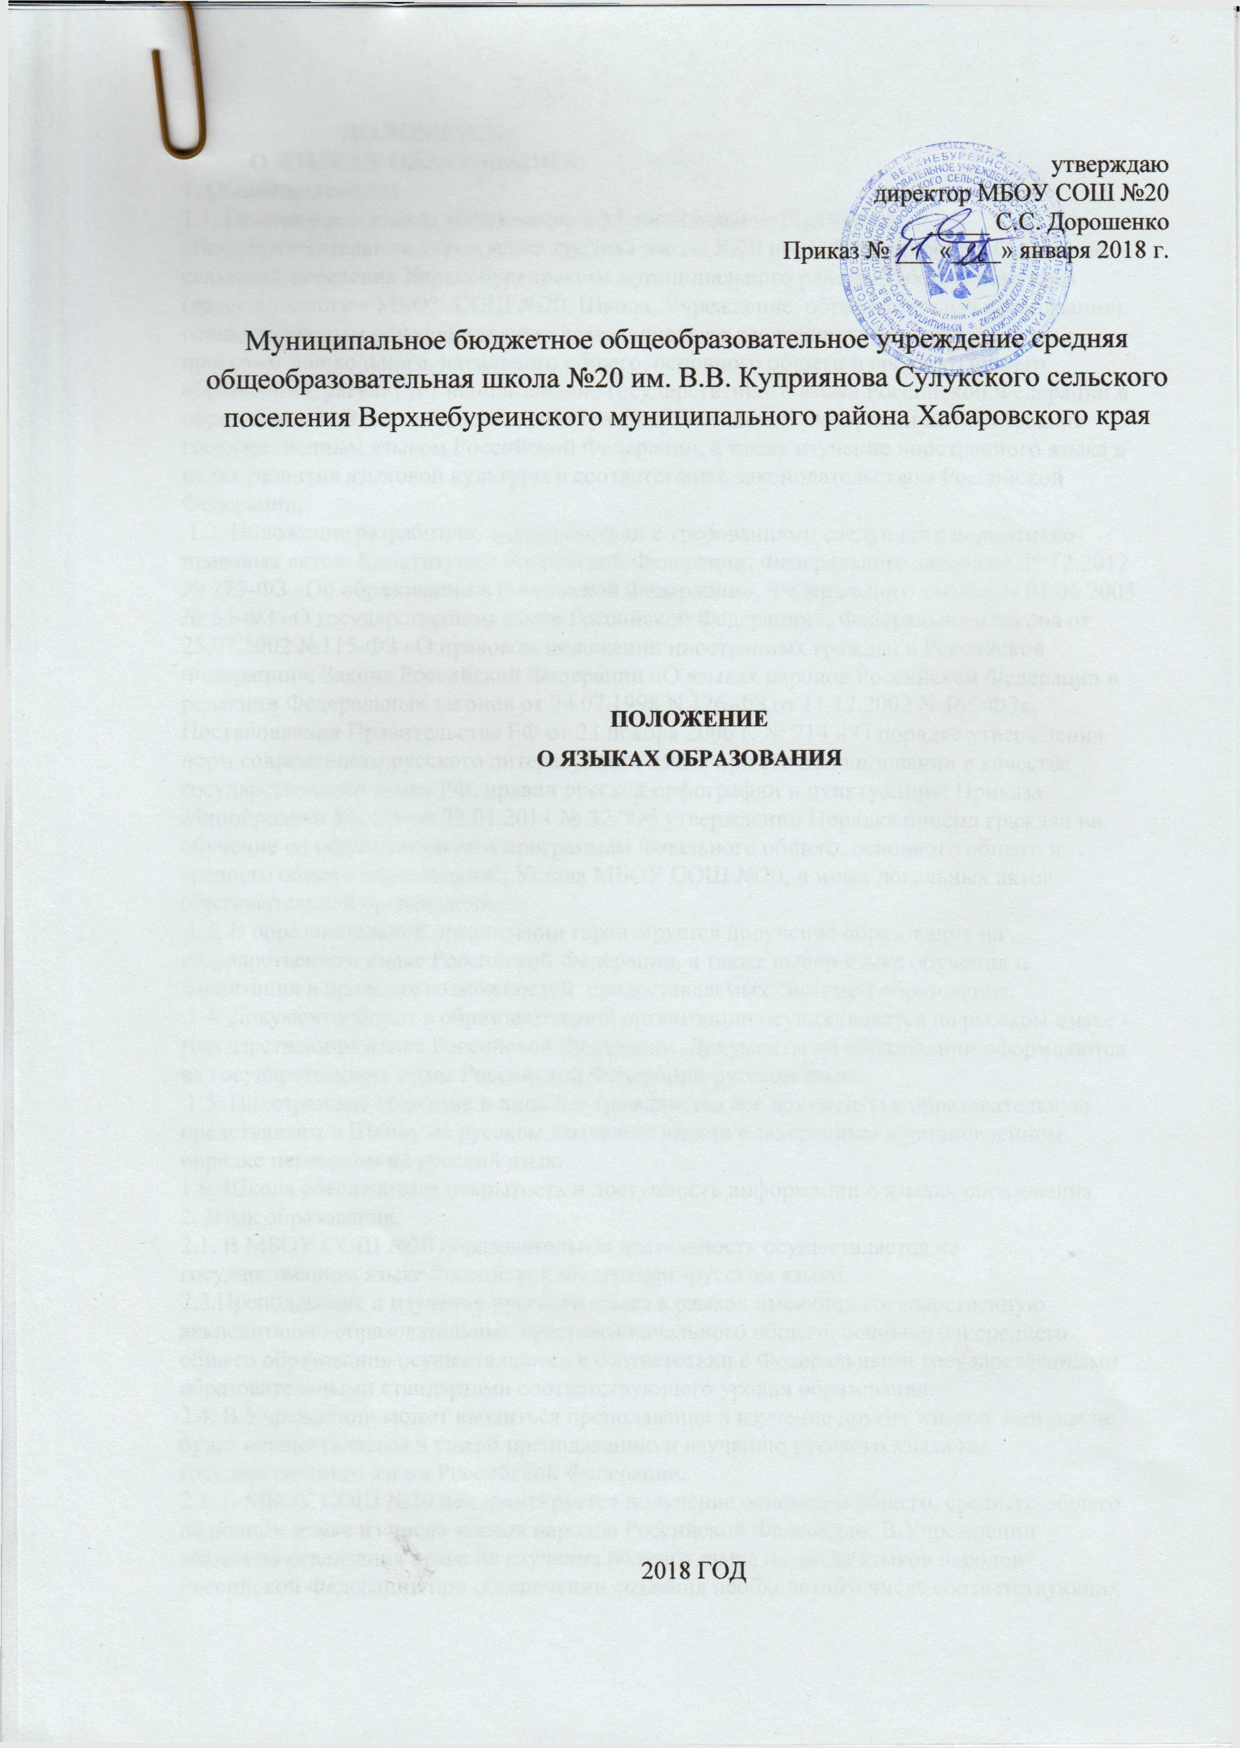ПОЛОЖЕНИЕ
О ЯЗЫКАХ ОБРАЗОВАНИЯ
1. Общие положения
1.1. Положение о языках образования в Муниципальном бюджетном общеобразовательном учреждении средняя школа №20 им. В.В. Куприянова Сулукского сельского поселения Верхнебуреинского муниципального района Хабаровского края (далее по тексту – МБОУ СОШ №20, Школа, Учреждение, образовательная организация), осуществляющем образовательную деятельность по реализации образовательных программ дошкольного, начального общего, основного общего и среднего общего образования, регулирует использование государственного языка Российской Федерации в образовательной деятельности, права граждан Российской Федерации на пользование государственным языком Российской Федерации, а также изучение иностранного языка в целях развития языковой культуры в соответствии с законодательством Российской Федерации.
1.2. Положение разработано в соответствии с требованиями следующих нормативно-правовых актов: Конституции Российской Федерации; Федерального закона от 29.12.2012 № 273-ФЗ «Об образовании в Российской Федерации»; Федерального закона от 01.06.2005 № 53-ФЗ «О государственном языке Российской Федерации»; Федерального закона от 25.07.2002 №115-ФЗ «О правовом положении иностранных граждан в Российской Федерации»; Закона Российской Федерации «О языках народов Российской Федерации в редакции Федеральных законов от 24.07.1998 N 126-ФЗ,от 11.12.2002 N 165-ФЗ»; Постановления Правительства РФ от 23 ноября 2006 г. № 714 « О порядке утверждения норм современного русского литературного языка при его использовании в качестве государственного языка РФ, правил русской орфографии и пунктуации»; Приказа Минобрнауки России от 22.01.2014 № 32 "Об утверждении Порядка приема граждан на обучение по образовательным программам начального общего, основного общего и среднего общего образования"; Устава МБОУ СОШ №20; и иных локальных актов образовательной организации.
1.3. В образовательной организации гарантируется получение образования на государственном языке Российской Федерации, а также выбор языка обучения и воспитания в пределах возможностей, предоставляемых системой образования.
1.4. Документооборот в образовательной организации осуществляется на русском языке - государственном языке Российской Федерации. Документы об образовании оформляются на государственном языке Российской Федерации русском языке.
1.5. Иностранные граждане и лица без гражданства все документы в образовательную представляют в Школу на русском языке или вместе с заверенным в установленном порядке переводом на русский язык.
1.6. Школа обеспечивает открытость и доступность информации о языках образования.
2. Язык образования.
2.1. В МБОУ СОШ №20 образовательная деятельность осуществляется на государственном языке Российской Федерации -русском языке.
2.3.Преподавание и изучение русского языка в рамках имеющих государственную аккредитацию образовательных программ начального общего, основного и среднего общего образования осуществляются в соответствии с Федеральными государственными образовательными стандартами соответствующего уровня образования.
2.4. В Учреждении может вводиться преподавание и изучение других языков, которое не будет осуществляться в ущерб преподаванию и изучению русского языка как государственного языка Российской Федерации.
2.5. В МБОУ СОШ №20 не гарантируется получение основного общего, среднего общего на родном языке из числа языков народов Российской Федерации. В Учреждении возможна реализация права на изучение родного языка из числа языков народов Российской Федерации при обеспечении создания необходимого числа соответствующих классов, групп, а также условий для их функционирования в пределах возможностей, предоставляемых системой образования, в порядке, установленном законодательством об образовании.
2.6. При использовании русского языка (государственного языка Российской Федерации) не допускается использования слов и выражений, не соответствующих нормам современного русского литературного языка, за исключением иностранных слов, не имеющих общеупотребительных аналогов в русском языке.
2.7. Граждане Российской Федерации, иностранные граждане и лица без гражданства получают образование в Школе на русском языке по основным образовательным программам дошкольного, начального общего, основного общего, среднего общего образования в соответствии с федеральными государственными образовательными стандартами соответствующего уровня образования.
2.8. Обучающимся, слабо владеющим русским языком, Учреждение в пределах возможности, оказывает помощь, в том числе через оказание платных образовательных услуг: создает группы для изучения русского языка, организует индивидуальные внеурочные занятия, консультации по обучению русскому языку и т.д. Порядок организации помощи в изучении государственного языка Российской Федерации обучающимся, слабо владеющим русским языком, определяется Учреждением самостоятельно.
3. Изучение иностранного языка.
3.1. Обучение иностранному языку в Учреждении на уровнях начального общего, основного общего, среднего общего образования проводится в рамках имеющих государственную аккредитацию основных образовательных программ в соответствии с федеральными государственными образовательными стандартами, образовательными стандартами. Преподавание иностранных языков может осуществляться в качестве дополнительного образования.
3.2. Изучение иностранного языка направлено на достижение предметных, метапредметных и личностных результатов обучения, предусмотренных Федеральными государственными образовательными стандартами общего образования, в том числе:
● формирование иноязычной коммуникативной компетенции – освоение знаний о языковых явлениях изучаемого языка, разных способах выражения мысли в иностранном языке;
● формирование социокультсоциокультурной/межкультурной компетенции – приобщение к культуре, традициям, реалиям стран/страны изучаемого языка; формирование умения представлять свою страну, ее культуру в условиях межкультурного общения;
● развитие учебно-познавательной компетенции – ознакомление с доступными учащимся способами и приемами самостоятельного изучения языков и культур, в том числе с использованием новых информационных технологий;
● развитие личности учащихся посредством реализации воспитательного потенциала иностранного языка;
● формирование у учащихся потребности изучения иностранных языков и овладение ими как средством общения, познания, самореализации и социальной адаптации в поликультурном, полиэтническом мире в условиях глобализации на основе осознания важности изучения иностранного языка и родного языка как средства общения в современном мире;
● формирование общекультурной и этнической идентичности как составляющих гражданской идентичности личности; воспитание качеств гражданина, патриота; развитие национального самосознания, стремление к взаимопониманию между людьми разных сообществ, толерантному отношению к проявлениям иной культуры; лучшему осознанию своей собственной культуры;
● развитие стремления к овладению основами мировой культуры средствами иностранного языка;
● осознание необходимости вести здоровый образ жизни путем информирования об общественно признанных формах поддержания здоровья и обсуждения необходимости отказа от вредных привычек.
3.3. Обучение иностранным языкам на всех уровнях образования осуществляется с учетом фактора преемственности обучения.
3.4. Родители обучающихся (их законные представители) имеют право выбора иностранного языка, образовательной программы его освоения, дополнительного изучения иностранных языков с учетом наличия в Учреждении условий и возможностей, практического уровня подготовки ребенка и фактора преемственности обучения.
3.5. В соответствии с реализуемой образовательной программой Учреждения и учебным планом, обучающиеся изучают иностранные языки со 2 класса. Более раннее изучение иностранного языка возможно в рамках предоставления Учреждениемплатных образовательных услуг, реализацию программ дополнительного образования, в том числе через сетевую форму взаимодействия с иными образовательными организациями.
3.6. Учреждение предоставляет возможность изучения второго иностранного языка на уровнях основного общего и среднего общего образования (с 5 класса). Изучение второго иностранного языка в соответствии с учебным планом возможно через реализацию основных и дополнительных образовательных программ.
3.7. Спектр иностранных языков, предлагаемый для изучения в рамках реализации общеобразовательных программ и программ дополнительного образования определяется образовательной организацией самостоятельно с учетом анализа выявляемых потребностей и возможностей Учреждения.
3.8.Выбор иностранного языка для изучения в рамках общеобразовательных программ осуществляется: -на уровне начального общего, основного общего образования - родителями (законными представителями) несовершеннолетнего обучающегося и с учетом его мнения; -на уровне среднего общего образования - самим обучающимся.
3.9. Обучение иностранным языкам осуществляется в группах. Формирование групп и перевод учащихся в соответствующие группы изучения иностранных языков относится к компетенции Учреждения и осуществляется в соответствии с действующими локальными актами.
3.10. Преподавание и изучение отдельных учебных предметов, курсов, дисциплин (модулей) и иных компонентов, могут осуществляться на иностранных языках (билингвальное обучение) в соответствии с учебным планом и образовательными программами соответствующего уровня образования. В Учреждении не гарантируется билингвальное обучение.
3.11. Проведение мероприятий, в том числе культурологической направленности, на иностранном языке осуществляется в соответствии с планом работы Учреждения. 3.12.Преподавание и изучение иностранного языка не осуществляется в ущерб преподаванию и изучению государственного языка Российской Федерации-русскому языку.
4. Заключительные положения.
4.1. В настоящее Положение могут вноситься изменения и дополнения, вызванные изменением законодательства и вступлением в действие новых нормативно-правовых документов.
4.2. Настоящее Положение вступает в силу с момента утверждения и действует до внесения в него в установленном порядке изменений или замены новым.

